前列腺肥大及手術治療

目錄
壹：前列腺之位置與功能
貳：前列腺肥大症的原因及發生率
參：前列腺肥大症的情形及症狀
肆：前列腺肥大症如何診斷
伍：前列腺肥大症的治療方式
陸：手術後常見的問題與原因
柒：手術後注意事項
捌：前列腺肥大症與前列腺癌的關係
玖：前列腺保健之道

各位病友及家屬您好：
這是一本關於前列腺肥大症的簡介，經由這本手冊您可以瞭解為什麼會有前列腺肥大﹖會出現哪些症狀﹖有哪些處理方法﹖以及手術後該注意的事項。希望以下的說明能解答您心中的疑惑及耽憂。

壹：前列腺之位置與功能
前列腺又稱攝護腺，是男性泌尿生殖系統特有的器官(女性沒有攝護腺)，為一胡桃形的腺體，位於膀胱正下方出口處，包圍著尿道(如附圖一)。正常成年人前列腺的重量約12至15公克，，橫徑約3.5 公分，縱徑約2.5公分，前後徑約3公分。有關前列腺的生理功能，目前仍不完全清楚，不過目前已知的作用包括有括約肌的功能(防止尿失禁以及導引精液射出)、外分泌腺的功能(前列腺分泌的前列腺液為精液的重要成分，可能和幫助精蟲活動有關)以及內分泌腺的功能(男性荷爾蒙轉化為具活性的二氫睪固酮(DHT)，一大部分是在攝護腺內進行)。
附圖一： 前列腺之位置
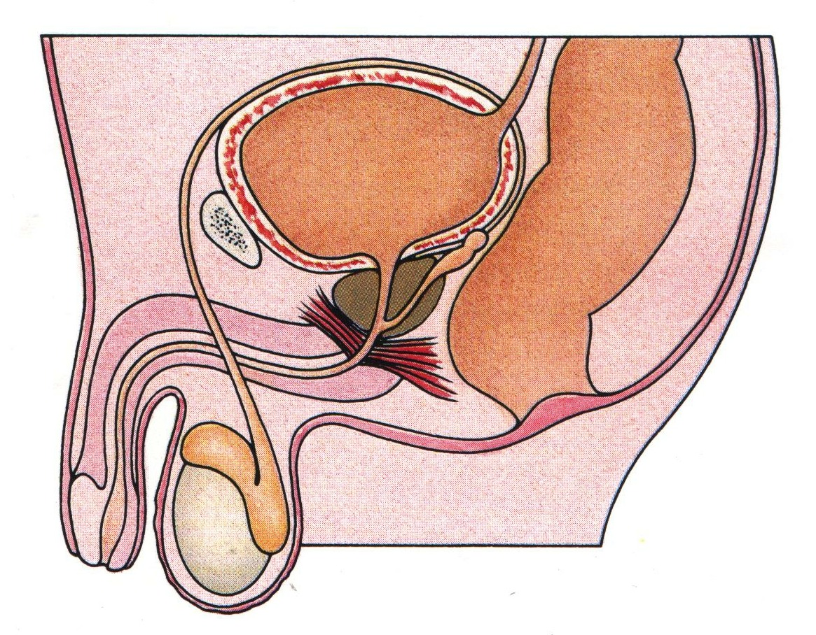
前列腺
膀胱
尿道
陰莖
睪丸
直腸

貳.前列腺肥大症的原因及發生率
良性前列腺增生的原因可能與年齡增加及男性荷爾蒙變化有關。隨年齡增加，細胞對於男性荷爾蒙的感受性也增加；同時可能因喪失生物性的抑制機轉，使細胞的死亡率下降，終造成前列腺細胞增生。另外，女性荷爾蒙(Estrogen)會誘導男性荷爾蒙受體的表現增加，其與男性荷爾蒙(Androgen)之間的平衝失調也可能導致良性攝護腺增生的發生。通常年齡愈大，前列腺肥大的發生率也愈高（附圖二）。據統計60歲之男性，良性前列腺增生的發生率約50% ，到了80歲發生率增至80%。不過並不是每一個良性前列腺增生的病人都會有明顯的症狀而需要接受治療。隨著高齡化社會的來臨，良性前列腺增生的問題也越來越值得我們重視。
1-10
11-20
21-30
31-40
41-50
51-60
61-70
71-80
81-90+
年齡 (歲)

Ref : Prostate 1989 ; Suppl. 2 : 33-50
0
10
20
30
40
50
60
70
80
90
100
60歲之男性 : 50 %
80歲之男性 : 80 %

附圖二： 前列腺肥大發生年齡比率

參:前列腺肥大症的情形及症狀:
- 初期:
頻尿、排尿慢、尿柱細小。
- 中期:
急迫性尿失禁、排尿不乾淨、有餘尿感、因餘尿多而引起的膀胱發炎，以及夜尿次數增多。
- 末期:
膀胱功能障礙後引起的阻塞性腎功能障礙，會造成尿毒素增加或引發慢性腎盂腎炎，導致兩側腎功能衰退，最後造成尿毒症。

附圖三： 前列腺肥大的情形

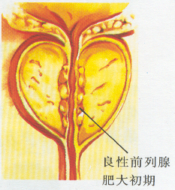
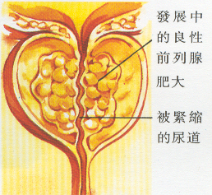
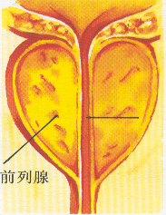

肆. 前列腺肥大症如何診斷
- 肛門指檢：泌尿科醫師以手指深入肛門觸摸前列腺，檢查是否有腫大或癌症的可能。
- 尿液檢查： 檢查小便中是否出現白血球或細菌，甚至出現血尿的情況。
- 血液篩檢： 前列腺特異性抗原(PSA)是由前列腺上皮細胞細胞所分泌的一種物質，在血液中的濃度約小於4ng/ml。當血液中PSA數值升高時(大於4)，表示可能有前列腺癌的可能，因此應該定期找醫師抽血檢查PSA指數。
- 經直腸前列腺超音波：利用超音波以影像呈現前列腺組織。
- 尿流速檢查：正常男性一般最大尿流速大於15 ml/s，可評估病人排尿的時間與速度。
- 國際前列腺症狀評分問卷 International Prostate Symptom Score(IPSS)(附圖四)，將七個問題的得分相加，分數愈高，代表排尿功能愈差
  - 症狀輕微：0-7分
  - 症狀中等：8-19分
  - 症狀嚴重：20-35分
- 尿路動態功能檢查： 可詳細評估膀胱功能及得知是否排尿症狀緣自前列腺阻塞。
- 經靜脈尿路攝影術： 利用X光攝影並輔以顯影劑的使用，以影像呈現泌尿系統。通常施行於有血尿或上泌尿道阻塞的病人。

附圖四：國際前列腺症狀評分問卷
 | 無 | 5次中有1次 | 少於一半 | 約一半 | 多於一半 | 幾乎每次
排尿後仍有殘尿感 | 0 | 1 | 2 | 3 | 4 | 5
如廁後2小時內，要再去廁所 | 0 | 1 | 2 | 3 | 4 | 5
有排尿中斷現象 | 0 | 1 | 2 | 3 | 4 | 5
無法控制的尿意感 | 0 | 1 | 2 | 3 | 4 | 5
有尿流速變弱的現象 | 0 | 1 | 2 | 3 | 4 | 5
開始排尿或排尿中需用力 | 0 | 1 | 2 | 3 | 4 | 5
睡覺時需如廁的次數 | 0 | 1 | 2 | 3 | 4 | 5

伍：前列腺肥大症的治療方式
1. 觀察與追蹤: 在前列腺肥大症初期，如排尿功能正常、症狀不明顯且餘尿不多，又沒有尿路發炎，就無須治療，不過仍需要追蹤，檢查前列腺肥大的進展狀態。
2. 藥物治療:
(1) 甲型交感神經阻斷劑(α-adrenergic blockers): 這種藥可將膀胱出口前列腺內的平滑肌鬆弛，改善排尿困難的症狀。但這種藥物並不能縮小肥大的前列腺。使用此種藥物少數人可能會有頭暈目眩及下肢水腫的副作用。患有低血壓症狀的人，在服用此在服用此藥物時，要特別小心注意血壓的變化及減緩姿勢變化的速度。
(2) 荷爾蒙抑制劑(5α-reductase inhibitors): 這種藥物的原理藉由抑制荷爾蒙讓前列腺縮小，但需連續服用3-6個月的時間才有明顯改善，而且少數人會產生性慾減退、勃起功能變差的副作用。
(3) 抗乙醯膽鹼藥物(Anti-cholinergic): 對某些病人能減輕頻尿及急尿的症狀。
3. 外科手術治療：
手術療法是治療良性前列腺肥大的選項之一。當病患因良性前列腺肥大而出現嚴重併發症時， 通常就需要手術治療。 美國及加拿大泌尿科學會建議，當良性攝護腺肥大造成的以下的狀況時，應接受手術治療，這些情況包括：頑固性尿液滯留 (嚐試移除導尿管，失敗至少一次以上) 、膀胱結石 、反覆性泌尿道感染、反覆性明顯血尿、腎臟功能異常、巨大的膀胱憩室。此外，如果藥物治療無效、服用藥物發生嚴重副作用及基於病人的個人選擇時，也可以考慮手術治療。
- 經尿道前列腺切除術（TURP）: 是一種治療攝護腺肥大非常有效的方法，只要直接把內視鏡放入尿道，利用電刀切除造成阻塞的前列腺，並將其取出，沒有外在傷口。此手術效果十分良好，安全性也非常高，手術時間約60-90分鐘，目前被認為是標準的手術療法。術後第一年滿意度高達80%-90%，而術後第五年只有5-10%須再手術。此種手術住院時間約須5-6天，術後需做膀胱連續沖洗，手術可能的併發症和後遺症包括出血、血塊阻塞、感染、水中毒、肺水腫、腎衰竭甚至休克、尿失禁（0.5-2％）、膀胱頸及尿道狹窄（1-5％）、性功能障礙（4-40％）、逆行性射精（60-90％）。

附圖五：經尿道前列腺切除術

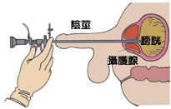

(2)雷射前列腺汽化術:以鉀-鈦-磷晶體(Potassium-Titanyl-Phosphate Crystal，簡稱KTP)所激發出之高能量532nm綠光雷射或二極體(Diode) 雷射，透過氣化(Vaporization)的方式，能夠在幾乎不出血的情況下除去多餘的前列腺組織。相較於傳統電刀，雷射前列腺汽化術有出血少、不會發生水中毒、恢復迅速與不影響性功能等優點。但因健保尚未給付，須以自費方式，而且因為是把前列腺直接汽化，沒有前列腺檢體可供化驗。
(3) 雷射前列腺切除術手術： 目前常使用的雷射包括銩雷射及鈥雷射，出血少且恢復快，並可獲得前列腺檢體送病理化驗，但和綠光雷射相同需自費。
(4) 其他微侵入性手術療法: 這些方法包括: 經尿道微波高溫療法(TUMT, Transurethral microwave thermotherapy)，經尿道針刺高溫切除法（TUNA, transurethral needle ablation）， 經直腸的超音波療法（HIFU）等，這些療法在臨床上的效果都比不上經尿道前列腺切除術，因此也沒有非常廣泛的使用。
(5) 傳統開刀前列腺切除: 適用於前列腺超大者。因傷口大且恢復慢，除非有必要，目前已較少使用。

陸：經尿道前列腺切除術手術後常見的問題與原因
1. 手術回來後可能會因鈉太低或貧血而有頭暈情形，此時需告知您的醫師或護理人員。
2. 由於尿管留置前端有一水球用來固定及止血，它會刺激膀胱及直腸，所以會有以下一些不適現象:
(1) 有下腹部脹痛的情形
(2) 有想解大便及小便的感覺
這些不適感可藉由藥物改善，同時此尿管會與大瓶生理食鹽水相接沖洗膀胱以免血塊阻塞尿路。
3. 留置尿管拔除後
(1) 有暫時性小便不易控制，此時醫生或護士小姐會教導您如何減輕此症狀，如會陰活動。
會陰運動作法：每小時收縮會陰底部的肌肉約12-25次，每次收縮5-10秒，同時仍可正常呼吸。其方式就好似憋尿或尿到一半憋住的感覺，有人稱為提肛運動，這個方法可以減輕尿失禁的情況。
(2) 由於有再度出血的風險性，為避免再度出血，要避免提重物及劇烈運動，注意預防便祕，不能用力解大便。
(3) 需多喝水，預防小便太濃，降低發炎的機會，使解尿更順暢。
4.逆行性射精
手術後,恢復性生活時,如果發現沒有精液的情形,並非沒射精,而是精液逆流至膀胱,等解小便時再一起解出來。但並非每一個人都會有此現象,此種現象不會影響功能。

備註:何謂逆行性射精﹖
精液射入膀胱內而不是由尿道射出,病人仍有勃起及性高潮,但沒有射精的現象,前列腺切除術之後可能發生逆行性射精,是因為切除阻塞的前列腺組織,而妨礙膀胱頸收縮,使精液進入膀胱內與尿液混合等小便時在一起解出來。

柒：手術後注意事項
- 手術後應注意下列的之事項
  - 手術後一至二個月內不要做劇烈運動，如摩托車、跑步等。上下樓梯、騎腳踏車、久站或久坐則在二至三週後可逐漸進行。
  - 一個月內暫時不要有性生活。
  - 大便保持鬆軟，多吃蔬菜、水果，服用軟便劑，勿太用力解大便，預防再度出血。
  - 按時服用尿路消炎藥，控制發炎。
  - 二至三週內提重不要超過1公斤，避免腹壓太大而再度出血。
  - 洗澡時請用淋浴，不要用盆浴。
- 出院後1～2星期，要返院做追蹤檢查。
- 每天尿量要維持2000CC以上。
- 飲食方面：食用新鮮的蔬菜、水果、含蛋白質高之食物，並稍微清淡，勿食刺激性食物，勿抽煙、喝酒。
- 出院後小便如有鮮血的顏色、許多血塊產生、發燒、解尿困難，應即刻回院甚至掛急診接受治療。如果血尿情況並不嚴重，便可多喝水沖出舊血塊和減緩血尿。
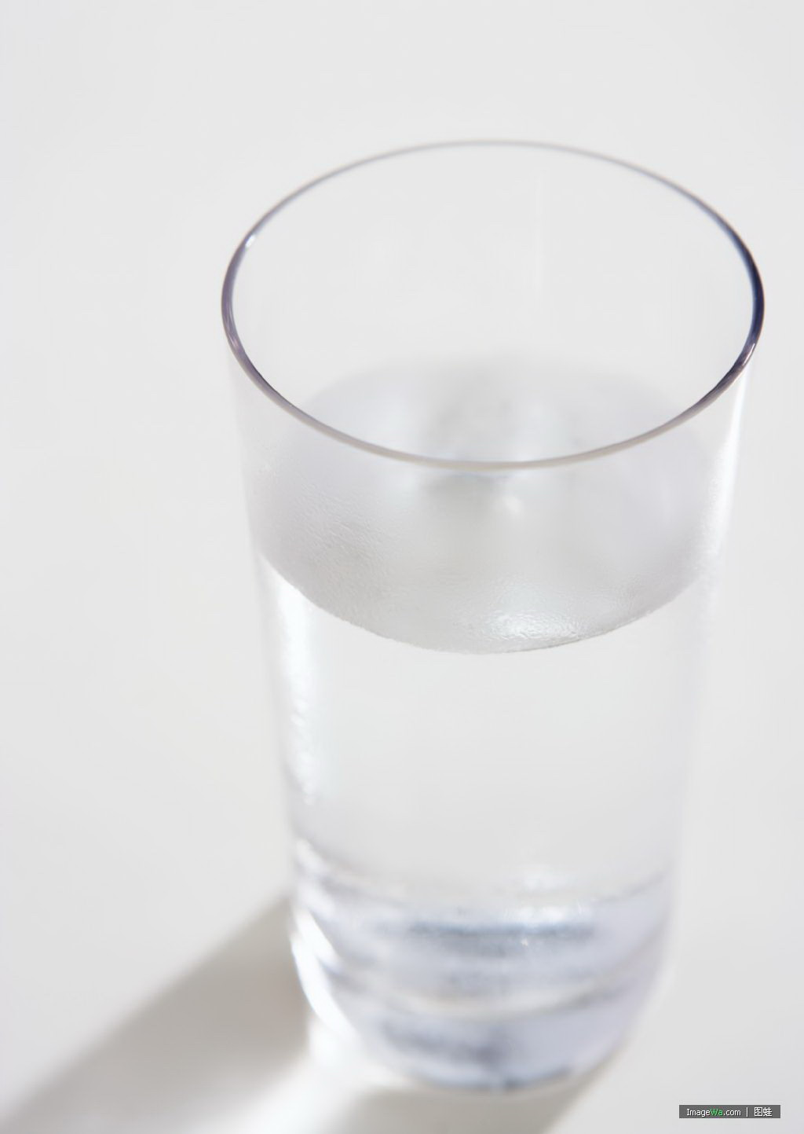

捌： 前列腺肥大症與前列腺癌的關係
前列腺癌與良性前列腺肥大症兩者的關聯性目前仍有爭議，一般認為二者的相關性並不高。前列腺癌在早期多數沒有症狀，當癌細胞侵犯到尿道時，會產生類似前列腺肥大的症狀。如是癌細胞轉移到腰椎骨時，會引起腰背疼痛及神經痛的現象。若要區分良性前列腺肥大及前列腺癌，需接受肛門指診及前列腺特異性抗原(PSA)檢測，視需要再進一步做切片及病理化驗。

玖： 前列腺保健之道
1.50歲以上男性應定期健康檢查。
2.如果已知罹患前列腺肥大，請特別留意尿液中是否有發炎或出血現象，並要定期抽血檢查腎功能及前列腺特異抗原。
3.排尿功能的保養不可忽視，最重要的是不能憋尿過久。
4.生活中久坐、乘車或騎摩托車太久、每天騎腳踏車等，都會直接壓迫前列腺造成充血、腫脹。喝酒、吃刺激性飲料食物也會間接影響前列腺的收縮，都要盡量避免。
5.感冒、腹瀉、脫水、咖啡、茶或服用某些藥物後，會加劇前列腺肥大的症狀，必須小心避免。平常的食物應把握清淡營養為原則，避免辛辣、咖啡因、酒精與吸煙。
6.如有突發性的小便阻塞，一定要求醫診治，施以藥物或導尿往往就能暫時解決這個問題。

